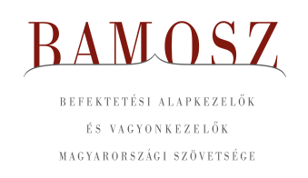
Ismét egy vegyes hónap

Budapest, 2021. július 15.

Júniusban 1,4%-kal, azaz 102 milliárd forinttal nőtt a befektetési alapokban kezelt vagyon. Ami a tőzsdéket illeti a fejlett piacokon kisebb emelkedést figyelhettünk meg, a fejlődő piacokon stagnálást. A magyar börze viszont felülteljesítő volt. A devizapiacon a forint mind a dollárral, mind az euróval szemben gyengült.
A befektetési alapok esetében az elmúlt hónapban a tőkeáramlások eredője plusz 41 milliárd forintot mutat. Számos kategória esetében volt tőkekiáramlás, de azon kategóriák esetében, ahol tőkebeáramlást tapasztalhattunk, ott jelentős mozgás volt látható. Ezen belül is kiemelkednek a vegyes alapok. A tőkeáramlás, a hozamok és az árfolyammozgások eredőjeként a BAMOSZ tagok által kezelt befektetési alapok összvagyona 1,4%-kal növekedett júniusban. A hónap végén a BAMOSZ tagok mindösszesen 7.246 milliárd forintot kezeltek befektetési alapokban.

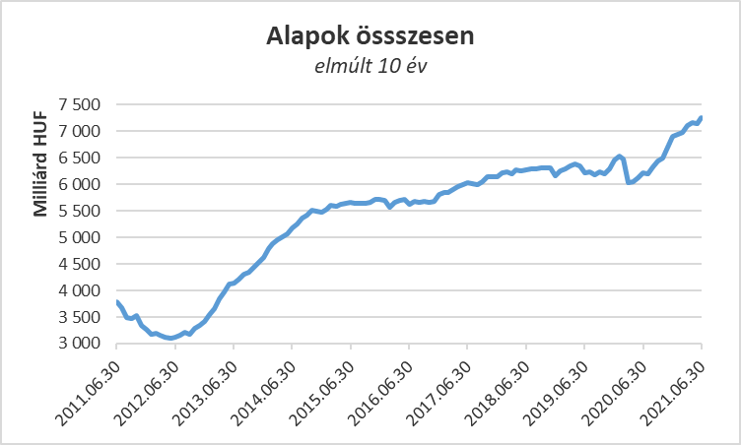

Néhány fontosabb tőkepiaci
index teljesítménye:

RMAX | 0,12 %
MAX | 0,37 %
BUX | 1,86 %
MSCI DM (USD) | 1,40 %
MSCI EM (USD) | -0,11%

Az euró/forint, illetve a
dollár/forint árfolyam változása

EUR/HUF | 1,05 %
USD/HUF | 3,71 %
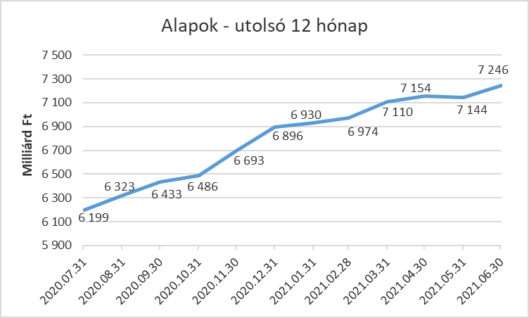

A pénzpiaci alapok esetében mindössze 58 milliónyi pénz áramlott ki, ami összhangban van a kategória méretével. A hozamok ezt kompenzálni tudták, így összességében 1,3%-os a vagyongyarapodás a legkisebb kategóriánál.

A kötvényalapoknál ezúttal is jelentős tőkekiáramlást láthattunk, amely meghaladja a 11 milliárd forintot és egyúttal a legnagyobb a kategóriák között. Valójában a hosszú futamidejű kötvényalapok okozták a visszaváltások többségét, hiszen ott közel 11 milliárnyi volt a tőkekiáramlás. A rövid futamidejű kötvényalapoknál is a visszaváltások domináltak, de ott csak 2 milliárdnyi ennek értéke, míg a szabad futamidejű kötvényalapoknál 1,4 tőkebeáramlást láthattunk. A hozamokkal együtt a kötvényalapok vagyona 0,7 százalékkal csökkent.

A vegyes alapoknál tőkebeáramlás volt júniusban, amelynek nagysága 31,7 milliárd forint és amely a legmagasabb érték a kategóriák között. Mindhárom alkategória esetében az értékesítések kerültek túlsúlyba. A hozamok is hozzátettek a növekedéshez, így a kategória vagyona 3,7 százalékkal nőtt a hónap során.

A részvényalapoknál tőkebeáramlást figyelhettünk meg a hónap folyamán. Ennek nagysága 4,7 milliárd forint. A növekedést az árfolyammozgások is segítették. Mindennek eredőjeként részvényalapok vagyona 3,4%-kal lett több.

A tőkevédett alapok esetében ezúttal gyakorlatilag nem volt tőkemozgás. A vagyon ennek megfelelően alig változott, mindösszesen 0,4%-kal növekedett.

Az abszolút hozamú alapok esetében tőkekiáramlást láthattunk, aminek nagysága nem érte el az 1 milliárd forintot és amely egy lejárt alapnak köszönhető. A hozamok nem tudták segíteni a növekedést, így a kategória esetében 0,4%-os csökkenést tapasztalhattunk.

A származtatott alapok esetében ebben a hónapban tőkekiáramlást láthattunk, amelynek mértéke 0,6 milliárd forint és amely egy lejárt alap számlájára írható. A hozamoknak nem tudták segíteni a növekedést, így a kategória vagyona mínusz 1,8%-kal változott a hónap során.

Az ingatlanalapok esetében a hónap során megközelítőleg 5,5 milliárdnyi tőke áramlott ki. A tőkeáramlás, a hozamok és az árfolyammozgások eredőjeként a nettó eszközérték 0,4%-kal lett több.

Az árupiaci alapoknál 0,2 milliárdos tőkebeáramlást figyelhettünk meg. A hozamok azonban erősíteni tudták a növekedést, a vagyonváltozás ennek megfelelően 1,3%-kal lett több a hónap folyamán.

Az elsősorban intézményi befektetők vagyonát kezelő zártkörű alapok esetében az elmúlt hónapban tőkebeáramlás volt tapasztalható 22,5 milliárdot meghaladó értékben. A hozamok is hozzá tudtak tenni a növekedéshez, így összeségében a vagyon mindössze 3,8%-kal növekedett a hónap során.

A szerkesztők figyelmébe:
BAMOSZ
A Befektetési Alapkezelők és Vagyonkezelők Magyarországi Szövetsége (BAMOSZ) a hazai alap- és vagyonkezelő szakmát képviselő szövetség. A BAMOSZ 25 tagja összesen 10.600 milliárd forint vagyont kezel, ezen belül mintegy 7.200 milliárd forintot befektetési alapokban. A BAMOSZ honlapja a www.bamosz.hu oldalon található.
A tájékoztatóban szereplő adatok – egyéb megjelölés hiányában – a Befektetési Alapkezelők és Vagyonkezelők Magyarországi Szövetségének tagjai által szolgáltatott számokon alapulnak, és kizárólag a BAMOSZ tagjaira vonatkoznak. Az adatok tájékoztató jellegűek, azok helyességét a BAMOSZ-nak nem áll módjában ellenőrizni, ezért azokért felelősséget nem vállal.
Részletes háttértáblák a BAMOSZ honlapon találhatók:

Legfrissebb havi adatok

További információ:
Szendi Sándor
info@bamosz.hu

